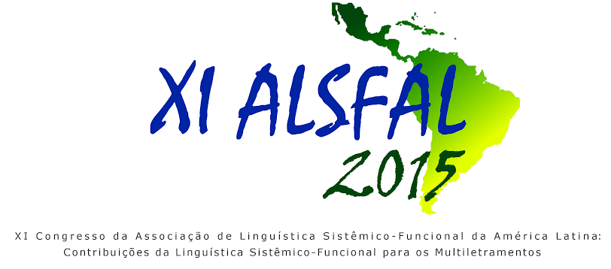

CHAMADA PARA SUBMISSÃO DE TRABALHOS COMPLETOS

Encontra-se aberto o período para submissão de trabalhos completos a fazerem parte dos Anais do IX Congresso da Associação de Linguística Sistêmico-Funcional da América Latina.

MODALIDADE: artigo acadêmico
DATA MÁXIMA PARA SUBMISSÃO: 02/05/2016
ENDEREÇO PARA SUBMISSÃO: resumosalsfal@gmail.com

NORMAS PARA SUBMISSÃO
- Línguas: português, espanhol ou inglês.

- Formato: formato .doc ou .docx.

- Extensão: 6.000 a 12.000 palavras de corpo de texto (sem o resumo e as referências).

- Número máximo de autores: 3

- Fonte: Arial

6. Título: centralizado, negrito, maiúsculas, fonte 12.

- Nome do(s) autor(es), filiação acadêmica e e-mail: duas linhas abaixo do título e alinhados à direita, fonte 10.

- Resumo: duas linhas abaixo da identificação dos autores, mínimo 200 e máximo 300 palavras, fonte 10, alinhamento justificado. A palavra RESUMO deverá estar escrita em maiúsculo e negrito.

- Palavras-chave: entre 3 e 5 palavras-chave, separadas por vírgula. A palavra PALAVRAS-CHAVE deverá estar escrita em maiúsculo e negrito.

- Texto: duas linhas abaixo das palavras-chave, fonte Arial 12, espaçamento 1,5, alinhamento justificado, adentramento de parágrafo de 1,25 cm.

- Títulos e subtítulos: alinhados à esquerda, fonte 12.
11.a Títulos de seções: maiúsculo, negrito.
11.b Subtítulos de seções: minúsculo, negrito, com apenas a inicial em maiúscula.

- Citações diretas com mais de 3 linhas: em parágrafo distinto, recuo à esquerda em 4 cm, espaçamento entre linhas simples.

- Referências (antecedidas pela expressão REFERÊNCIAS, em negrito, alinhada à esquerda): em espaçamento simples, alinhamento justificado, em ordem alfabética (no geral) e cronológica (no caso de um mesmo autor), com os títulos das obras em negrito (e não os subtítulos), sem adentramentos.

Exemplos:
- Livro
HALLIDAY, M. A. K. An introduction to functional grammar. 2. ed. London: Routledge, 1994.
BLOOR, T.; BLOOR, M. The functional analysis of English – a hallidayan approach. London: Edward Arnold, 1995.

- Capítulo de livro
CHILTON, P.; SCHAFFNER, C. The role of misused concepts in manufacturing consense: a cognitive account. In: CHILTON, P.; SCHAFFNER, C. (ed.). Politics as text and talk: analytic approaches to political discourse. Amsterda: John Benjamins Company, 2002.

- Trabalhos publicados em anais de eventos ou similares
VARELLA, G. C. Novas linguagens do cotidiano. In: Congresso Ultramarino da Língua Portuguesa, 5, 2004, Florianópolis. Anais. Florianópolis: Sol e Mar, 2004, p. 123-38.

- Artigos publicados em periódicos
GOUVEIA, C. Texto e gramática: uma introdução à linguística sistémico-funcional. Matraga, Rio de Janeiro, v. 16, n. 24, jan./jun. 2009.

- Monografias, dissertações e teses
DZIEKANIAK, C. V. Sistema de Gestão para Biblioteca Universitária (SGBU). 2003. 261 f. Dissertação (Mestrado em Engenharia de Produção) – Universidade Federal de Santa Maria, Santa Maria, 2003.

- Repetição de autor: deve ser indicada por três traços seguidos de ponto.
Halliday, M. A. K.; Matthiessen, C. M. I. M. Construing experience through meaning: a language-based approach to cognition. London and New York, Continuum, 1999.
___. An introduction to functional grammar. 3. ed. London: Hodder Education, 2004.

OBSERVAÇÃO 1:
Para outras referências bibliográficas, recomenda-se o uso da MDT da Universidade Federal de Santa Maria, disponível em:
http://coral.ufsm.br/prpgp/images/fomularios-diversos/mdt-2012.pdf

OBSERVAÇÃO 2:
Os trabalhos completos serão publicados a partir de janeiro de 2016 na versão eletrônica da coleção Hipers@beres (ISSN 2177-6385), do Programa de Pós-Graduação em Letras da Universidade Federal de Santa Maria, RS.
Endereço eletrônico: http://w3.ufsm.br/hipersaberes/

OBSERVAÇÃO 3:
A publicação dos artigos nos Anais do XI Congresso da Associação de Linguística Sistêmico-Funcional da América Latina não gerará nenhuma retribuição financeira aos autores, sendo-lhes preservada a autoria.

Comissão Científica do XI Congresso da Associação de Linguística Sistêmico-Funcional

